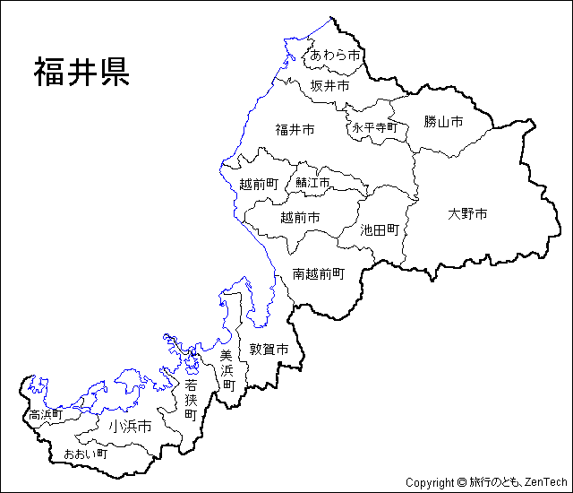
● 実施場所
福井市天池付近（県道福井・金津線）
● 実施日
平成22年11月17、20、21、22、24、27、28、29日
● 実施時間 ９時から１６時まで

● 速度の傾向
昨年との違いはあるの（平成２１年１１月１日～１４日）

昨年に比べ今年はさらによくなっており、ほとんどの人が決められた速度を守っていました。
守っていない人が多い時間帯は、昨年同様、午前９時から午前９時３０分までの時間帯で、この時間帯は、事業所等に出勤後、営業等で他の場所に移動する方が多いように思われます。この時間帯に通行する方は、特に速度を意識してチェックし、人にも車にもやさしい運転に努めましょう！

平日と休日では違いはあるの？

土曜日、日曜日にスピードを超過している車は、平日に比べ約１．５倍多い傾向がみられます。
土日は、レジーや買い物など、目的を急ぐあまりスピードを出すことなど考えられますが、ゆとりをもって、財布にも環境にもやさしいスロードライブに心がけましょう!

トラック・バスと乗用車などでは違いがあるの？

トラック・バスと乗用車では、乗用車のほうが速度を出す車両の割合
が約１５倍多い傾向にあります。
通行車両台数も乗用車がトラック・バスよりかなり多かったということもあるかもしれませんが、特に乗用車を運転する方は、速度メーターもチェックして、常に「スロードライブ」で安全運転に努めましょう!

